VENDIM

Nr.16, datë 15.3.2007

PËR MIRATIMIN E RAPORTIT VJETOR TË VEPRIMTARISË SË ERE-s DHE GJENDJEN E SEKTORIT TË ENERGJISË ELEKTRIKE NË SHQIPËRI PËR VITIN 2006

Në zbatim të neneve 9 dhe 10 pika 1 të ligjit nr.9072, datë 22.5.2003 “Për sektorin e energjisë elektrike”, i ndryshuar, Bordi i Komisionerëve të Entit Rregullator të Sektorit të Energjisë Elektrike, në mbledhjen e tij të datës 15.3.2007, pasi shqyrtoi raportin vjetor të ERE-s “Veprimtaria e ERE-s dhe gjendja e sektorit të energjisë elektrike në Shqipëri për vitin 2006”, të paraqitur nga Kryetari i ERE-s,

Vendosi:

1. Të miratojë raportin vjetor të ERE-s “Veprimtaria e ERE-s dhe gjendja e sektorit të energjisë elektrike në Shqipëri për vitin 2006”, që do t’i paraqitet Kuvendit të Shqipërisë (Raporti bashkëngjitur këtij vendimi).
2. Ky vendim hyn në fuqi menjëherë dhe botohet në Fletoren Zyrtare.

KRYETARI I ERE-S
Bujar Nepravishta

RAPORT VJETOR I ENTIT RREGULLATOR TË SEKTORIT TË ENERGJISË ELEKTRIKE PËR VITIN 2006
Tiranë 15 mars 2007

Raporti vjetor i Entit Rregullator të Sektorit të Energjisë Elektrike është përgatitur në zbatim të nenit 10 të ligjit nr.9072, datë 22.5.2003 “Për sektorin e energjisë elektrike”, i ndryshuar.
Në përputhje me kërkesat e këtij ligji, raporti është kompozuar në 3 kapituj:
I. Analiza e gjendjes së sektorit të energjisë elektrike:
a) në sektorin publik;
b) në sektorin privat.
II. Veprimtaria e ERE-es gjatë vitit 2006;
III. Veprimtaria financiare e ERE-s gjatë vitit 2006.
Raporti i bën një analizë objektive gjendjes së sektorit të energjisë elektrike, veçanërisht atij publik, duke evidentuar të gjithë faktorët objektivë dhe subjektivë, që ndikuan në përkeqësimin e situatës elektroenergjetike në vend në muajt e fundit të vitit të kaluar. Përveç analizës raporti jep dhe rekomandime me rëndësi parimore për trajtimin e disa problemeve, të cilat aktualisht përbëjnë sfida, të cilat duhet të përballohen me sukses në një periudhë afatshkurtër. Po ashtu analizës i është nënshtruar edhe sektori privat i energjisë elektrike.
Në kapitullin e dytë raporti prezanton aktivitetin e ERE-s për vitin 2006, duke konsideruar ushtrimin e autoritetit të këtij institucioni në vendosjen dhe miratimin e tarifave dhe çmimeve, përgatitjen e legjislacionit dytësor të nevojshëm, në drejtim të licencimit, monitorimit dhe kontrollit të të licencuarve, si dhe monitorimin e tregut të energjisë elektrike në vendin tonë. Gjithashtu një vend të rëndësishëm në aktivitetin e vitit që shkoi zënë dhe angazhimet rajonale të ERE-s në procesin e krijimit dhe integrimit të vendit tonë në tregun rajonal të energjisë elektrike, detyrim ky i përcaktuar dhe në Traktatin e Komunitetit të Energjisë të Vendeve të Europës Juglindore, i ratifikuar nga Parlamenti Shqiptar.
Në kapitullin e fundit trajtohet veprimtaria ekonomiko-financiare e ERE-s, si dhe konkluzionet e ekspertit kontabël të pavarur në raportin e tij të auditimit.

KAPITULLI I PARË

A. ANALIZA E GJENDJES SË SEKTORIT ELEKTRIK PUBLIK
1.1 Struktura e sektorit publik të energjisë
Sektori publik i energjisë elektrike, nga pikëpamja strukturore në vitin 2006, përbëhej nga KESH sh.a. dhe OST sh.a. (Operatori i sistemit të transmetimit), dy kompani publike të pavarura nga njëra-tjetra me 100% të aksioneve të zotëruara nga shteti.
KESH sh.a. ndodhet në procesin e ndarjes në dy kompani publike dhe pikërisht të KESH-Gjenerimit (Kompania publike për prodhimin e energjisë elektrike) dhe OSSH (Operatori i sistemit të shpërndarjes). Kjo e fundit parashikohet të privatizohet në një periudhë afatshkurtër.
1.2 Struktura e abonentëve që furnizohen me energji elektrike nga KESH
Deri në 31 dhjetor 2006 furnizoheshin me energji elektrike nga KESH-i 975,042 klientë, gjithsej, nga të cilët 860,469 abonentë familjarë dhe 104,963 abonentë jofamiljarë ose privatë. Shtimi mesatar vjetor i klientëve ka qenë 5%, ndërsa për vitin 2006 ky shtim arriti shifrën 8% ose 71,163 klientë më shumë në krahasim me vitin 2005, nga të cilët 54581 familjarë.
Struktura aktuale e abonentëve jofamiljarë të energjisë elektrike paraqitet në tabelën 1.

Tabela 1

Emërtimi | Fuqia e kërkuar në kVa |  |  |  | Totali
Emërtimi | Deri 30 | 30 - 50 | 50 - 100 | Mbi 100 | Totali
Konsumatorë jo familjarë | 103,168 | 830 | 534 | 431 | 104,963

Struktura aktuale e abonentëve familjarë të energjisë elektrike të pajisur me matës paraqitet në tabelën 2.

Tabela 2
Fuqia e kërkuar në kVa |  |  |  |  | Totali
4 kVA | 5 kVA | 6 kVA | 8 kVA | 10 kVA | Totali
56,000 abonentë | 162,000 abonentë | 519,000 abonentë | 53,000 abonentë | 11,000 abonentë | 801,000 abonentë

Në grafikun e figurës 1 është paraqitur pesha që zë, në konsumin e përgjithshëm të energjisë elektrike, konsumi nga ana e abonentëve familjarë dhe prirja e këtij raporti gjatë periudhës 1985-2006. Sikurse shihet konsumi familjar deri në vitin 1991 zinte vetëm rreth 8% të konsumit total të vendit, kurse sot ai zë rreth 51% të konsumit të përgjithshëm të energjisë elektrike në shkallë vendi ose rreth 62% të energjisë elektrike të faturuar, si i tillë ai është një faktor determinues në rezultatin ekonomiko-financiare të KESH-it.

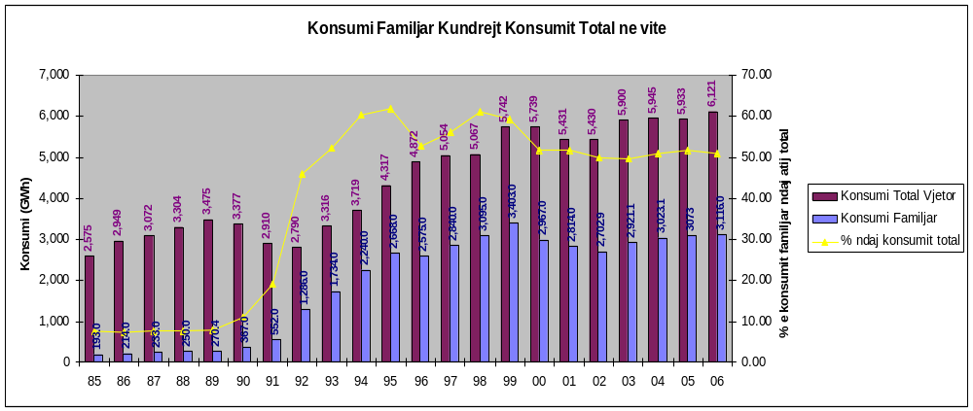
Figura 1
Përsa i përket abonentëve jofamiljarë, numri i atyre që përfaqësojnë biznese të vogla, me fuqi të kërkuar nën 30 kVA, është 103,168 subjekte ose 98,2% e numrit të përgjithshëm të abonentëve jofamiljarë.
Nga këto të dhëna rezulton se struktura e konsumit të energjisë elektrike në vendin tonë është kapilare, një specifikë kjo tepër karakteristike përsa i përket garancive në arkëtimin e të ardhurave nga shitja e energjisë elektrike.
Në vitin 2006, ERE, në kuadër të masave për hapjen e mëtejshme të tregut të energjisë elektrike, e uli nga 100 milionë kWh në 10 milionë KWh kufirin e konsumit vjetor të energjisë elektrike, që një subjekt të përfitojë statusin e klientit të kualifikuar. Megjithatë deri më sot vetëm 1 klient e gëzon këtë status, të tjerët nuk e kanë preferuar, ata kanë zgjedhur të mbeten klientë tariforë, d.m.th. të furnizohen me energji elektrike nga KESH-i.
1.2 Furnizimi me energji elektrike
Furnizimi me energji elektrike i të gjithë klientëve të KESH-it për vitin 2006 ka qenë në masën 6,120,819,000 kWh ose 6.12 TWh (teravatorë). Nga e cila 5.52 TWh janë prodhim vendi dhe 0.60 TWh janë energji elektrike e importuar.
Sasia e energjisë elektrike e furnizuar, gjatë vitit 2006, përbën sasinë më të lartë historike të furnizuar nga KESH-i gjatë 25 viteve të fundit, (duke filluar nga viti 1981). Në grafikun e paraqitur në figurën 2 tregohen sasitë e energjisë elektrike të furnizuar nga KESH-i gjatë këtyre 25 vjetëve.
Rritja mesatare vjetore e furnizimit me energji elektrike që nga viti 1992 ka qenë me 4.3% në vit. Në figurën 3 është paraqitur grafikisht evoluimi i rritjes së furnizimit me energji elektrike të vendit, përkatësisht në vitet 1992, 1995 dhe 2006. Është me rëndësi të theksojmë se që nga viti 1999 deri në vitin 2005, furnizimi me energji elektrike, ndonëse potencialisht ekzistonin mundësi për një furnizim më të madh dhe për reduktimin e ndërprerjeve të energjisë elektrike, ka mbetur mesatarisht i pandryshuar.

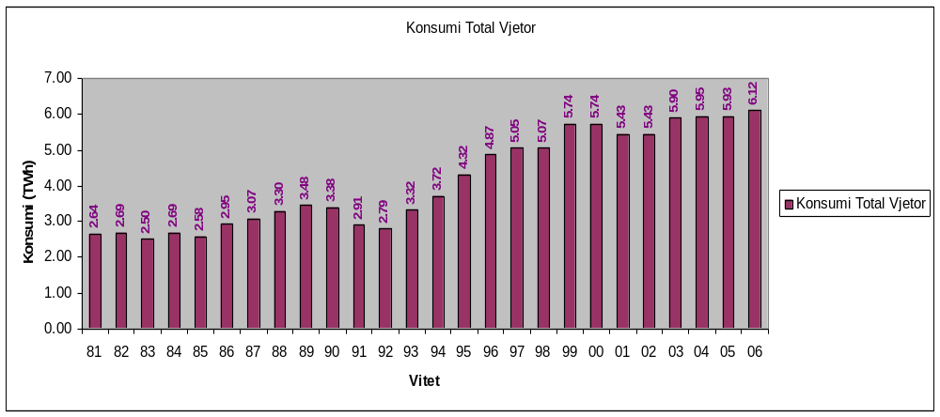
Figura 2

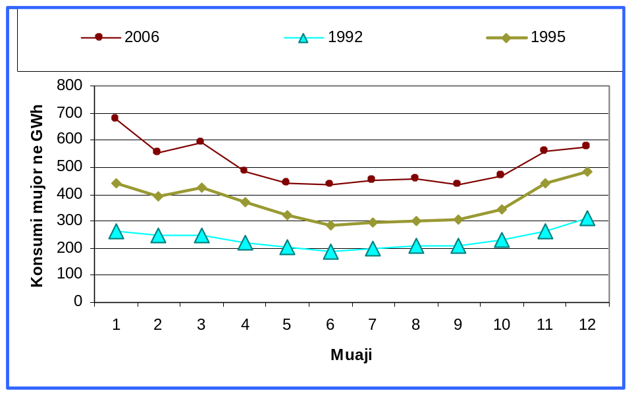
Figura 3

Deri në vitin 1998 vendi ynë ka qenë një vend eksportues neto i energjisë elektrike. Pas këtij viti ne u kthyem në një vend importues neto, ku prodhimi vendas në masën 98% përftohet nga hidrocentralet. Kjo strukturë prodhimi, tepër karakteristike edhe në praktikën botërore të sistemeve energjetike, aq më tepër ku prurjet e lumenjve tanë janë direkt të lidhura, kryesisht, nga reshjet e shiut, e bën prodhimin vendas të energjisë elektrike, një prodhim probabël me shkallë të lartë risku, përsa i përket sigurisë së furnizimit me energji elektrike.
1.3 Mosfurnizimi me energji elektrike
Mosfurnizimi me energji elektrike ose ndërprerjet e energjisë elektrike për konsumatorët e KESH-it, gjatë vitit 2006, në total kanë qenë 412 milionë KWh. Duke iu referuar të dhënave në grafikun e figurës 4 vëmë re se energjia e munguar gjatë vitit 2006 ka qenë më e ulëta e periudhës 2001-2006.

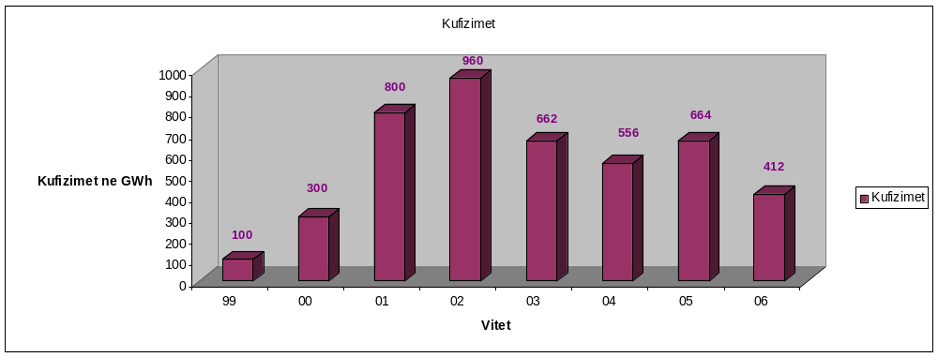
Figura 4

Një tipar i rëndësishëm i natyrës së ndërprerjeve të energjisë elektrike, duke filluar nga muaji prill deri në dhjetor të vitit 2006, ka qenë përjashtimi i ndërprerjeve on-block nga nënstacionet e sistemit energjetik duke kaluar në ndërprerjet e lokalizuara për grupe ose dhe konsumatorë individualë, që nuk ishin korrekt me pagesën e energjisë elektrike.
Vetëm gjatë muajit dhjetor të vitit të kaluar, deri në frenimin e situatës së rëndë të krijuar nga faktorët që do të analizohen më poshtë, ndërprerjet e energjisë elektrike u bënë të krahasueshme më ndërprerjet e viteve më të vështira të periudhës së mëparshme. Duke qenë se gjatë gjithë pjesës tjetër të vitit 2006, ndërprerjet kanë qenë të parëndësishme, efekti i tyre u ndie në mënyrë edhe më të theksuar në muajin dhjetor.

1.5 Shfrytëzimi i rezervës hidroenergjetike
Shfrytëzimi i rezervës ujore në HEC-in e Fierzës, që përcakton në mënyrë thelbësore edhe shfrytëzimin e kapacitetit hidroenergjetik të kaskadës së lumit Drin, është paraqitur grafikisht në figurën 5 për çdo muaj të vitit 2006.

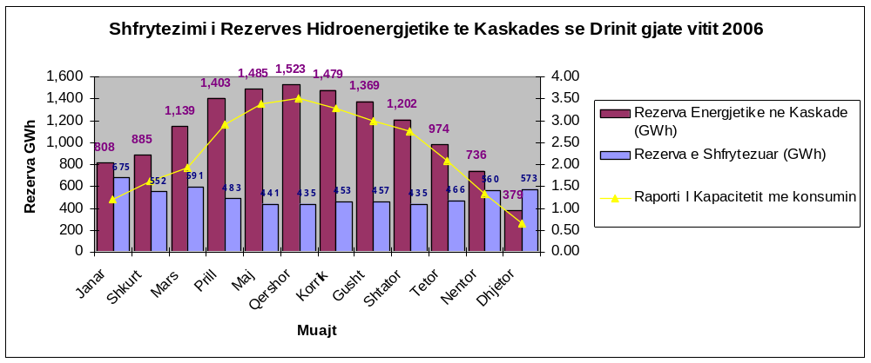
Figura 5
Për të bërë një vlerësim më të saktë të mënyrës se si u administrua kjo rezervë hidoenergjetike, në grafikun e figurës 6, janë paraqitur kuotat në metra për çdo muaj të vitit 2006 të liqenit të Fierzës dhe në grafikun e figurës 7 janë paraqitur prurjet e lumit Drin, në m³/sek, në liqenin e Fierzës, gjithashtu për çdo muaj të vitit 2006.

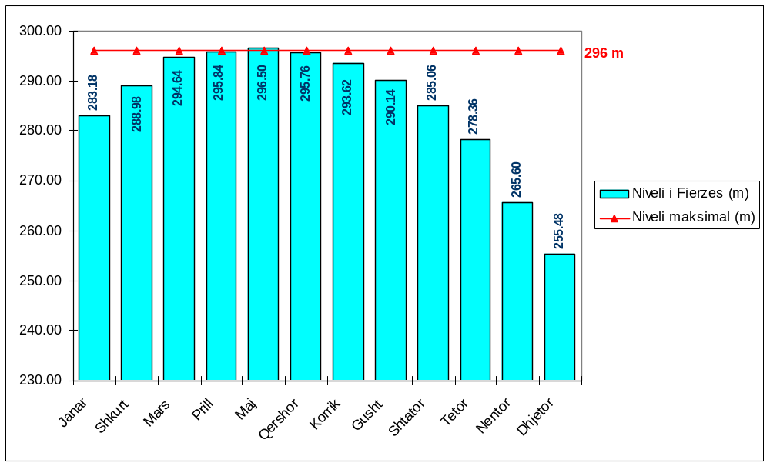
Figura 6

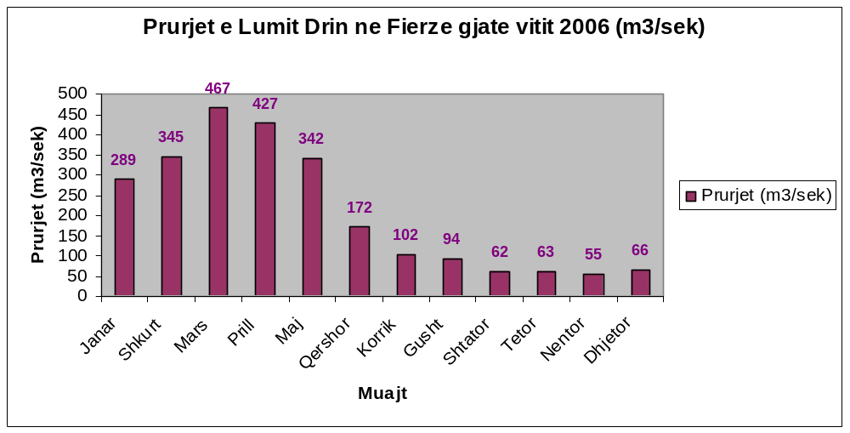
Figura 7
Nga këto të dhëna vërehet lehtë se deri në muajin tetor rezerva hidroenergjetike dhe nivelet e liqenit të Fierzës kanë qenë në kuota optimale, ndërsa prurjet e lumit Drin që nga muaji qershor ranë në mënyrë domethënëse, duke dhënë sinjale paralajmëruese për një sezon të thatë.
Gjatë muajve nëntor, dhjetor, kur në mënyrë probabël pritej një sezon me reshje të bollshme, u shënuan rekorde thatësirë me probabilitet 1% dhe kjo edhe në shkallë kontinentale. Theksojmë se prurjet e lumit Drin ishin 6 herë më të vogla se mesatarja shumëvjeçare. Kjo situatë hidrologjike ishte një faktor natyror me ndikim thelbësor në përpunimin e rezervës hidroenergjetike, në mënyrë specifike për një sistem elektroenergjetik, ku prodhimi i energjisë elektrike nga hidrocentralet për vitin 2006 ishte 98.3%.
2. Analiza e situatës se rëndë elektroenergjetike
Në situatën e rëndë elektroenergjetike të krijuar në dy muajt e fundit të vitit 2006, një efekt të rëndësishëm negativ pati edhe faktori njerëzor.
Sikurse dihet në bursën ndërkombëtare të energjisë u rrit në mënyrë dramatike çmimi i naftës dhe gazit, ajo pa dyshim pati ndikim edhe ne bursat e energjisë elektrike. Në tregun rajonal të energjisë elektrike një ndikim negativ për rritjen e mëtejshme të çmimit të energjisë elektrike pati edhe mbyllja e agregateve 5 e 6 të centralit nuklear “Kozlloduji” të Bullgarisë.
Si pasojë e rritjes impresionuese të çmimit të energjisë elektrike në tregun rajonal me rreth 60%, kundrejt energjisë elektrike të kontraktuar për import nga KESH-i, gjatë vitit 2006, kompanitë kontraktuese gjetën më të leverdishme të prishnin kontratat e furnizimit me KESH-in, duke pranuar penalitetet me të cilat i ngarkonte kontrata, dhe ta shisnin energjinë te konsumatorë të tjerë. Në këto kushte çmimi mesatar vjetor i importit të energjisë elektrike për tremujorin e katërt rezulton me 56.04 euro/MWh, kurse për gjithë vitin 2006 ai rezulton të jetë me 47.81 euro/MWh.
Administruesit e KESH-it reaguan me vonesë ndaj këtyre zhvillimeve përkeqësuese. Nga ana tjetër, me ndarjen e OST-së nga KESH-i, ky i fundit u gjet i papërgatitur nga ana strukturore për të përballuar sfidën e vështirë të ballafaqimit me tregun rajonal të energjisë elektrike. Atij i mungonte struktura e operatorit të tregut si organ i specializuar për të operuar në tregun e energjisë elektrike. Vetëm nga fundi i muajit nëntor filluan përpjekjet serioze për rritjen e importit të energjisë elektrike.
Në sajë të këtyre përpjekjeve u arrit që, nëpërmjet rritjes së importit, zvogëlimit të prodhimit nga HEC-et e vendit, për të rehabilituar rezervën hidroenergjetike, aplikimit të ndërprerjeve të thella të planifikuara të furnizimit me energji elektrike të konsumatorëve dhe rritjes së prodhimit nga TEC-i i Fierit, të frenohej rënia e mëtejshme e rezervës hidroenergjetike dhe të fillonte në mënyrë modeste, por këmbëngulëse, procesi i rehabilitimit të saj. Në sajë të këtyre masave u arrit, gjithashtu, që kufizimet të mos kalonin mesatarisht mbi 6.73% të furnizimit me energji elektrike të konsumatorëve ose me një mesatare vjetore 1.6 orë në ditë në gjithë vendin.
3. Çmimi tavan i importit të energjisë elektrike
Në strategjinë e furnizimit të vendit me energji elektrike merr një rëndësi të madhe koncepti i çmimit tavan të furnizimit me energji elektrike. Duke iu referuar edhe praktikës ndërkombëtare në këtë drejtim, çmimi limit me të cilin është e justifikueshme që të realizohet furnizimi me energji elektrike përcaktohet nga vlera e 1 kWh energji elektrike të munguar. Kjo vlerë përcaktohet nga impakti negativ që jep në ekonominë kombëtare 1 kWh energji elektrike e munguar. Llogaritja e saj është komplekse dhe shumë e vështirë, por në radhë të parë ajo përcaktohet nga efekti që jep në GDP, 1 KWh energji e munguar. ERE do të bëjë të gjitha përpjekjet që në bashkëpunim edhe me konsulencën e rretheve akademike dhe asaj të huaj të përcaktojë këtë faktor të rëndësishëm. Por pa dyshim, dhe veçanërisht për kushtet e vendit tonë, ku konsumi familjar është predominues në konsumin e përgjithshëm, ky vlerësim bëhet akoma dhe më i vështirë.
Megjithatë në parim mund të themi se furnizimi i vendit me energji elektrike, nuk është racional të kryhet me planifikim të furnizimit me ndërperje të planifikuara të energjisë elektrike, praktike, e cila është kryer deri në vitin 2006.
Për interesat ekonomiko-socialë të vendit, furnizimi me energji elektrike duhet domosdoshmërisht të kryhet pa ndërprerje të planifikuara të energjisë elektrike gjatë gjithë vitit.
Ndërprerjet e energjisë elektrike mund dhe duhet të ndodhin vetëm në raste situatash avarish në sistem, për pamundësi teknike, për klientët që nuk e paguajnë energjinë e konsumuar, si dhe kur çmimet e importit të energjisë elektrike tejkalojnë çmimin tavan të pranuar.
4. Humbjet e energjisë elektrike
Sfida më e vështirë dhe me efektin më të madh negativ në gjithë veprimtarinë ekonomiko-financiare të KESH-it mbetet pa dyshim sfida e zvogëlimit të humbjeve të energjisë elektrike.
Deri në vitin 1990, humbjet e energjisë elektrike kishin vetëm një përbërës dhe pikërisht komponentin e humbjeve teknike (në shpërndarje dhe në transmetim), i cili përbënte 13.8% të energjisë së përgjithshme të konsumuar.
Në vitin 1991, me shkatërrimin masiv të matësve të energjisë elektrike, gjatë procesit të tranzicionit politik të vendit, lindi dhe fenomeni i marrjes abuzive të energjisë elektrike në përmasa të konsiderueshme.
Konsumi i energjisë elektrike, që nuk paguhet nga ana e abonentëve, njihet me termin “Humbje jo teknike e energjisë elektrike”. Në grafikun e figurës 8 paraqitet gjithë procesi i zhvillimit të humbjeve të energjisë elektrike, gjatë këtyre 25 viteve të fundit, që nga viti 1981. Duke shqyrtuar këtë grafik konstatohet lehtë se që nga viti 1995 e deri sot përpjekjet për të zvogëluar humbjet e energjisë elektrike nga të gjitha ekipet menaxhuese të KESH-it nuk kanë qenë të suksesshme.

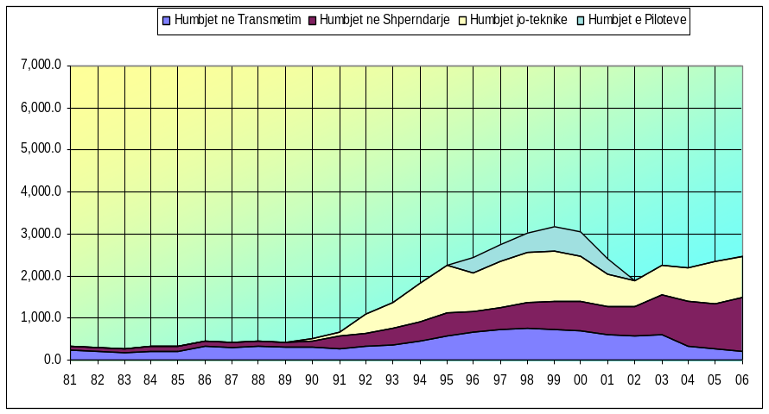
Figura 8

Humbjet teknike dhe jo teknike të energjisë elektrike në rrjetin e shpërndarjes për vitin 2006 ishin parashikuar 32.5%, kurse në fakt ato rezultojnë 38.73%, ndërsa humbjet e përgjithshme, duke përfshirë edhe ato në transmetim, rezultojnë më 41.3%.
Mendojmë se përpjekjet e KESH-it dhe strukturave të tjera, si Policia Elektrike dhe organet që imponojnë zbatimin e ligjit, nuk kanë qenë të efektshme në punën për reduktimin e humbjeve.
Për të ardhmen, theksojmë se sfida për reduktimin rrënjësor të humbjeve do të jetë nga sfidat më të vështira, por dhe me efektivja për të rritur frytshmërinë ekonomiko-financiare të kompanisë. Përpjekjet për zvogëlimin thelbësor të humbjeve të energjisë elektrike nuk duhet të jenë të kufizuara vetëm në strukturat e KESH-it, ato duhet të jenë të bashkërenduara edhe me strukturat e tjera të shtetit, të cilat imponojnë zbatimin e ligjit.

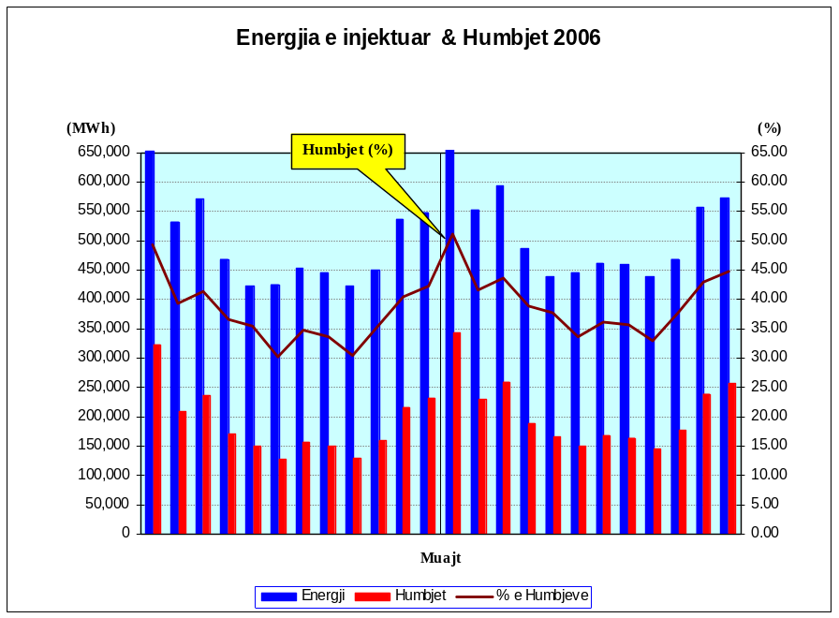
Figura 9
Është alarmant fakti që, ndonëse vjedhjet e energjisë elektrike prej vitesh janë në përmasa dramatike, nuk ka asnjë të ndëshkuar penalisht nga organet e drejtësisë për këtë krim me rrezikshmëri të lartë shoqërore, ndonëse ka një numër të konsiderueshëm denoncimesh nga ana e Policisë Elektrike.
Ne e shohim të domosdoshme t’i sugjerojmë Kuvendit që të ushtrojë të gjitha kompetencat e tij, në mënyrë që sfida për reduktimin rrënjësor të humbjeve të energjisë elektrike të përbëjë një objektiv madhor, me rëndësi kombëtare, për të gjitha institucionet përgjegjëse të shtetit qoftë ato të trupit ekzekutiv, po ashtu edhe ato të trupit gjyqësor.
5. Pajisja me matës e abonentëve të energjisë elektrike
Fenomeni i shkatërrimit masiv të matësve, përveç vitit 1991, u përsërit edhe në vitin 1997. Por deri në vitin 2005 masat e marra për kompletimin me matësa të abonentëve nuk kanë qenë efektive.
Në 1 janar 2005 numri i përgjithshëm i familjeve pa matës rezultonte 152,373. Gjatë viteve 2005 dhe 2006 u shtuan edhe 90,122 abonentë të rinj familjarë, dhe numri i përgjithshëm i abonentëve familjarë që kërkonin matës gjatë kësaj periudhe arriti në 242,495.
Në 1 janar 2007 numri i përgjithshëm i familjeve pa matës rezulton me rreth 63,000 ose gjatë periudhës 2005-2006 janë instaluar gjithsej 179,495 matës të rinj.
Me gjithë punën e bërë, veçanërisht në dy vitet e fundit, duke marrë në konsideratë edhe ritmet e larta të shtimit të abonentëve të rinj, ne rekomandojmë të adoptohen procedura të reja shumë më efikase për eliminimin krejtësisht të faturimit aforfe të energjisë elektrike.
6. Treguesit ekonomikë
Treguesit teknikë të prodhimit, importit, konsumit dhe humbjeve reflektohen në mënyrë të drejtpërdrejtë në ata ekonomikë, të cilët në terma monetarë do të shpreheshin si në tabelën 2.
Si rezultat i reduktimit të sasisë së energjisë disponibël në shpërndarje dhe rritjes së humbjeve në rrjetin e shpërndarjes, është faturuar 6% më pak sasi energjie te klientët tariforë. (Kjo do të thotë rreth 2,500 milionë lekë më pak të ardhura nga shitja për shkak të mosrealizimit të shitjeve), si dhe një tarifë mesatare e realizuar më e ulët nga ajo e planifikuar.
Treguesi i arkëtimeve tregon një tjetër humbje nga mosarkëtimi i rreth 4,000 milionë lekëve krahasuar me planin. Grafiku më poshtë jep ecurinë mujore të faturimit të energjisë elektrike, sipas grupeve kryesore të klientëve, si dhe arkëtimet përkatëse.

Tabela 2
Emërtimi | Njësia | Plan 2006 | Realizim 2006
Energji e faturuar | Gwh | 3,673 | 3,457
Energji e faturuar | Milionë lekë | 32,673 | 30,136
Arkëtime | Milionë lekë | 28.851 | 24.858
Arkëtime | % | 88.4 | 82.49
Tarifa mesatare | Lekë / kwh | 7.40 | 7.28

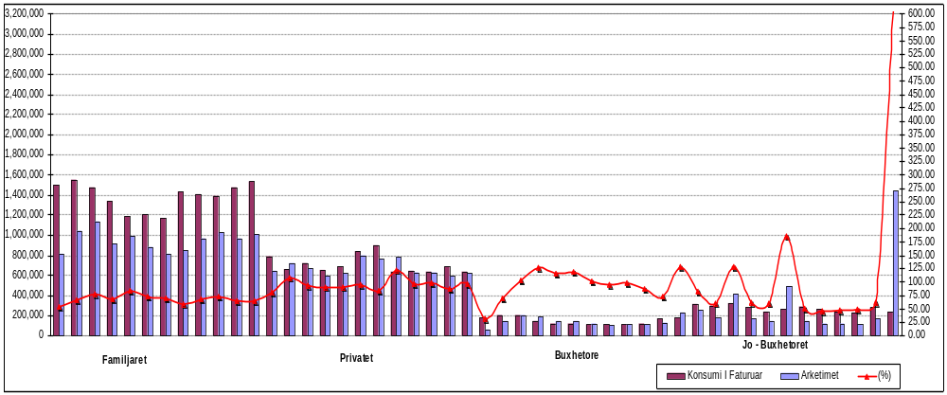
Figura 10

Është me rëndësi të theksojmë se të dhënat ekonomiko-financiare të prezantuara më sipër nuk janë ato përfundimtaret, mbasi KESH-i ndodhet në procesin e hartimit dhe mbylljes së bilancit vjetor dhe nuk i ka përfunduar ende të dhënat e sakta dhe përfundimtare.
Duke iu referuar këtyre rezultateve financiare paraprake të arritura nga KESH-i, gjatë vitit 2006, vërehet se administrimi ekonomiko-financiar i kompanisë ka pasur të meta serioze, ç’ka imponon marrjen e masave efektive për rritjen e faturimeve, zvogëlimin e humbjeve dhe rritjen e ndjeshme të arkëtimeve. Shëndoshja e mënyrës së administrimit, veçanërisht atij ekonomiko-financiare, përbën një drejtim me rëndësi të përmirësimit të drejtimit të kësaj korporate.
7. Investimet
7.1 Investimet në sistemin e transmetimit
Gjatë vitit 2006 investimet në sistemin e transmetimit janë kryer në kuadër të programit të investimeve dhe studimit perspektiv të zhvillimit të sistemit tonë të transmetimit të hartuar me konsulencën e Bankës Botërore dhe të financuar prej saj nga Buxheti i Shtetit dhe donatorët.
Objekt parësor i këtyre investimeve është rritja e aftësisë transmetuese të sistemit energjetik për të eliminuar vendet e ngushta që kufizojnë mundësitë teknike të transmetimit dhe të operimit, si dhe modernizimi dhe dixhitalizimi i sistemeve të matjes së kontrollit dhe përpunimit të informacionit, me qëllim që sistemi ynë energjetik të integrohet në standarde të njëjta teknike dhe menaxheriale me atë europian UCTE. Po ashtu këto projekte kanë synuar të krijojnë infrastrukturën e nevojshme për integrimin e burimeve të reja gjeneruese në sistemin elektroenergjetik.
Kështu gjatë vitit 2006 janë realizuar projekte të rëndësishme për rehabilitimin dhe rikonstruksionin e disa linjave të transmetimit dhe n/stacioneve në rrethe të ndryshme të vendit, me një vleftë të përgjithshme prej 2,362,994,000 lekësh.
U realizua projekti madhor i kompleksit transmetues Fier-Babicë-Vlorë, me linja transmetimi 220 kV, 110 kV dhe n/stacionin Babicë, një nga më të mëdhenjtë e vendit tonë, me një investim të përgjithshëm prej 2,222,405,000 lekësh.
Në fushën e kontroll-monitorimit dhe matjeve, në mënyrë të dixhitalizuar, janë kryer investime në një vleftë të përgjithshme prej 6,133,133,000.
Shuma e përgjithshme e investimeve të realizuara në sistemin e transmetimit, për vitin 2006, rezulton me 10,718,532,000 lekë ose me rreth 112 milionë US dollarë.
Në aneksin 1 paraqitet në mënyrë të detajuar pasqyra e investimeve të kryera dhe objekteve të përfunduara gjatë vitit 2006 në sistemin e transmetimit.
7.2 Investimet në sistemin e shpërndarjes dhe gjenerimit
Në sistemin elektrik të shpërndarjes investimet kanë synuar në rikonstruksionin e rrjeteve elektrike të shpërndarjes, futjen në mënyrë ekstensive, në shumicën e rretheve të vendit, të rrjetit elektrik kabllor 20kV, në rritjen e numrit të kabinave të transformacionit, si dhe në ndërtimin e nënstacioneve të reja, me qëllim rritjen e sigurisë dhe cilësisë së furnizimit me energji elektrike të konsumatorëve. Me përparësi në këto projekte janë trajtuar zonat turistike të vendit. Një drejtim tjetër i rëndësishëm i investimeve në sistemin e shpërndarjes është edhe ai i projekteve të shtrirjes së infrastrukturës elektroenergjetike në zonat rurale të vendit.
Investimet e përgjithshme në këtë sektor zënë financimin prej 967,584,820 lekë ose rreth 10.1 milionë US dollarë.
Në sektorin e gjenerimit, investimet janë kryer në rehabilitimin e HEC-eve të lumit Drin. Në shtojcën 2 paraqitet një pasqyrë e detajuar e shpërndarjes së investimeve në sektorin e shpërndarjes dhe gjenerimit.
Si konkluzion mund të themi se investimet e përgjithshme në sektorin elektrik publik të realizuara gjatë vitit 2006 arrijnë shumën e rreth 122 milionë US dollarëve.

KAPITULLI I PARË
B. ANALIZA E GJENDJES SË SEKTORIT ELEKTRIK PRIVAT

2.1 Struktura e sektorit privat të energjisë elektrike
Sektori privat i energjisë elektrike, gjatë vitit 2006, përfaqësohej nga 14 kompani private për prodhimin e energjisë elektrike me gjithsej 45 HEC-e, me fuqi të instaluar deri 10 MVA. Nga këto 6 janë kompani koncesionare, ndërsa 8 janë kompani private.
Politika e Qeverisë ndaj këtij sektori ka qenë një politikë nxitëse dhe inkurajuese për zhvillimin sa më efektiv të tyre, me objektiv rritjen e prodhimit të energjisë elektrike nga burimet ujore lokale dhe zhvillimin e punësimit dhe infrastrukturës në zonat më të thella rurale.
Në këtë kuadër, gjatë vitit 2006, Qeveria vendosi detyrimin e KESH-it për të blerë të gjithë energjinë elektrike, të prodhuar nga subjektet private, me çmime të rregulluara nga ERE, duke i dhënë fund një sorollatjeje disavjeçare të këtyre subjekteve për t’iu njohur kjo e drejtë.
Një masë e tillë i bëri të interesuara këto subjekte për të rritur prodhimin e energjisë elektrike nëpërmjet shtimit të investimeve për rikonstruksione dhe rritje të efektivitetit.
Në kuadër të këtij procesi, ERE bëri njësimin e çmimit të energjisë elektrike për të gjitha subjektet private në 6.2 lekë/kWH, për vitin 2007, duke e rritur kështu me 45% çmimin e blerjes së energjisë elektrike nga KESH-i ndaj çmimit mesatar të vitit 2004 ose me 12.5% ndaj çmimit mesatar të vitit 2006.
Kjo politikë inkurajuese rezultoi me një rritje të prodhimit të energjisë elektrike, në vitin 2006 ndaj vitit 2004 më 48.8%.

Tabela 2.1

Nr | Kompania | Fuqia e  Instaluar  (kVA) | Viti 2004 |  | Viti 2005 |  | Viti 2006
Nr | Kompania | Fuqia e  Instaluar  (kVA) | Prodhimi  (MWh) | ÇMIMI  L/kWh | Prodhimi  (MWh) | ÇMIMI  L/kWh | Prodhimi  (MWh) | Cmimi  L/kWh
1 | Essegei | 9,200 | 10,454 | 3.75/4.5 | 16,636 | 5.4 | 28,086 | 5.6
2 | Hydroelectric | 8,450 | 10,479 | 3.77 | 12,612 | 4.79 | 12,990 | 5.2
3 | Emikel | 1,000 | 5,017 | 4.30 | 3,655 | 4.52 | 2,985 | -
4 | Amal | 250 | 1,360 | 4.15 | 1,135 | 4.15 | 0.751 | 4.15
5 | Spahiu-Gjanc | 3,700 | 6,691 | 4.6 | 4,901 | 5.9 | 5,382 | 6.28
6 | Wonder-Pow | 2,500 | 6,356 | 4.4 | 5,721 | 5.85 | 5,918 | 5.85
I | Total Konc. | 25,100 | 40,357 | 4.275 | 44,660 | 5.24 | 56,112 | 5.58
1 | Projeksion | 300 | 550 | 4 | 0 | - | 0 | -
2 | Sarolli | 117 | 117,5 | 4.6 | 161 | 3.78 | 45 | 4.2
3 | Juana | 75 | 210 | 4.55 | 275 | 5.35 | 260 | 5.43
4 | WTS Energji | 375 | 0 | - | 336 | 4.55 | 907 | 4.6
5 | Marjakaj | 125 | 0 | - | 354 | 3.78 | 330 | 4.2
6 | Maksi Elektr. | 172 | 370 | - | 657 | 4.95 | 641 | 5.1
7 | Favina | 780 | 0 | - | 846 | 5.3 | 3,623 | 5.0
8 | Dardania | 100 | 0 | - | 0 | - | 0 | -
II | Total Privat | 2,044 | 1,247.5 | 4.21 | 2,629.4 | 4.82 | 5,806 | 4.92
III | Totali (I+II) | 27,144 | 41,604 | 4.273 | 47,290 | 5.21 | 61,918 | 5.51

Në tabelën 2.1 paraqitet një pasqyrë përmbledhëse e treguesve kryesorë të këtyre subjekteve gjatë periudhës 2004-2006.
Prodhimi gjithsej nga sektori privat, në vitin 2006, përbënte vetëm 1% të konsumit të përgjithshëm të energjisë elektrike në shkallë vendi. Për centralet e vegjël, me fuqi të instaluar deri 10 VA, duke marrë parasysh HEC-et e Bistricës 2 dhe të Lanabregasit, të cilat janë pronë publike e KESH-it, prodhimi i përgjithshëm i energjisë elektrike, për vitin 2006, ishte 124,409 MWh ose 2% e gjithë konsumit në shkallë vendi.
Për periudhën 3 vjeçare të operimit të tyre (që nga viti 2003, kur këto hidrocentrale u privatizuan apo u dhanë me koncesion), ERE është mbështetur në planin e investimeve të detyrueshme për t’u zbatuar nga koncesionarët, sipas marrëveshjes koncesionare, duke i reflektuar në çmimin e miratuar vit pas viti. Në këtë mënyrë, siç mund të vërehet dhe në grafikun e figurës 1 këtyre prodhuesve u është dhënë mundësia që për periudhën 2004-2006 të rrisin efiçencën e shfrytëzimit të këtyre burimeve si pasojë e investimeve të reja të realizuara, si dhe rritjes së orëve të punës me rreth 10 -25 % në vit.
Rezultat më të mirë paraqesin këtu shoqëritë me koncesion, të cilat kanë kryer një volum më të madh investimesh se shoqëritë me privatizim nëpërmjet AKP-së. Për këto të fundit pengesë për kryerjen e investimeve janë bërë vonesat për shlyerjen e detyrimit për energjinë e blerë nga KESH sh.a. Nga monitorimi i vazhdueshëm i veprimtarisë së këtyre prodhuesve, ERE identifikoi nevojën për krijimin e kushteve sa më të favorshme për nxitjen e ndërtimit të burimeve të reja apo rehabilitimit/zgjerimit të atyre ekzistuese. Në kushtet kur vetëm 33% e burimeve hidrike janë shfrytëzuar (që do të thotë mundësi konkrete për investime në burime të reja), ERE ka përgjegjësinë që të kontribuojë drejtpërdrejt në krijimin e një klime konkurrence, për alternativat më të vlefshme të investimeve në burimet ekzistuese dhe ato të reja të prodhimit të energjisë elektrike

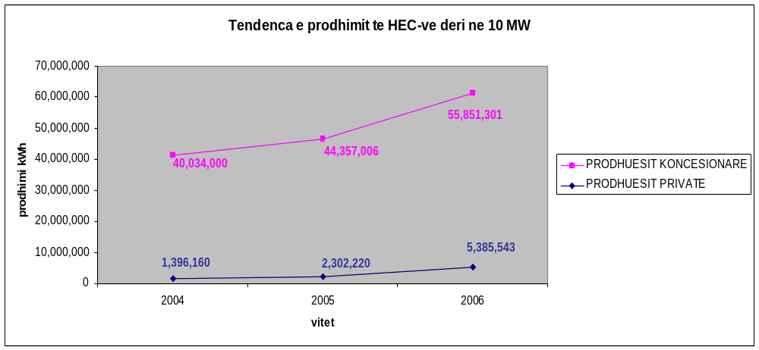
Figura 1
Në punën e HEC-ve të vegjël është me rëndësi të theksojmë se disa prej tyre punojnë në mënyrë sezonale, mbasi uji përdoret edhe për ujitje të tokave bujqësore dhe nga popullsia. Nga ana tjetër një shqetësim për disa prej tyre ka qenë vitet e kaluara edhe ndërprerja e prodhimit të tyre për shkak të ndërprerjes së planifikuar të energjisë elektrike nga KESH-i, në zonat ku ndodhen këto centrale dhe pamundësisë teknike që ata të punonin në mënyrë autonome.
I tërë ky prodhim është energji elektrike nga burime të rinovueshme. Përveç burimeve hidrike në vendin tonë nuk ekzistojnë centrale që të prodhojnë energji elektrike nga burime të tjera të rinovueshme. Kohët e fundit ka një shprehje të gjerë interesi për ndërtimin e centraleve eolike, ku si burim energjie përdoret energjia e erës.
ERE ka tashmë të hartuar në mënyrë të detajuar të gjithë legjislacionin dhe rregullat e procedurat për licencimin e prodhuesve të energjisë elektrike. Ajo është e përgatitur që të licencojë të gjitha subjektet që do të përfitojnë koncesione për ndërtimin e centraleve elektrike të çfarëdolloj kapaciteti.

KAPITULLI I DYTË

ANALIZA E VEPRIMTARISË SË ERE-S

1. Funksionimi i Entit Rregullator të Sektorit të Energjisë Elektrike

Enti Rregullator i Sektorit të Energjisë Elektrike është një ent publik i pavarur, jobuxhetor, që ushtron veprimtarinë në bazë të ligjit nr.9072, datë 22.5.2003 “Për sektorin e energjisë elektrike”, të ndryshuar dhe në përputhje me aktet e tjera nënligjore në fuqi.
Struktura organizative e ERE-s përbëhet nga 5 anëtarë të bordit, që kanë përgjegjësinë vendimmarrëse, si dhe nga stafi teknik i organizuar në Departamentin e Çështjeve Ligjore dhe Marrëdhënieve Publike, në Departamentin e Licencave dhe Monitorimit, Departamentin e Tarifave dhe Çmimeve dhe në Departamentin e Administrim-Financës e Burimeve Njerëzore, me gjithsej 21 punonjës.
Në shtojcën 3 është paraqitur organigrama e strukturës ekzistuese të ERE-s.
Duhet theksuar se ERE nga pikëpamja buxhetore është një institucion i pavarur. Buxheti i vjetor i ERE-s krijohet nga pagesat e rregullimit që bëjnë të licencuarit, bazuar në një mekanizëm të miratuar dhe në një proces transparent e jo diskriminues. Vlen të sillet në vëmendje se detyrimi vjetor i çdo konsumatori në krijimin e buxhetit të ERE-s është vetëm 43 lekë në vit.
Gjatë vitit 2006 zhvillimi i sektorit të energjisë elektrike në vendin tonë, e në veçanti funksionimi i tregut të energjisë elektrike, u shoqërua me rritjen e pjesëmarrësve në këtë treg, kryesisht në sektorin e prodhimit e të tregtimit të energjisë elektrike.
Në veçanti politika e Qeverisë për rritjen e investimeve të kapitalit privat në sektorin e energjisë ngjalli interesin e shumë investitorëve për t’iu drejtuar këtij sektori.
2. Veprimtaria e ERE-s në fushën e legjislacionit
Në kuadër të këtyre zhvillimeve, përballë institucionit të ERE-s u paraqitën një sërë kërkesash specifike, që lidhen me krijimin e mekanizmave sa më të thjeshtë e të kuptueshëm për të lehtësuar e bërë më fleksibël procesin e zhvillimit jo vetëm për kompaninë publike, përfaqësuar nga KESH sh.a., por dhe ato private, pjestarë të tregut të energjisë elektrike. Për këtë, bazuar dhe në kërkesat e ligjit parësor të sektorit të energjisë, gjatë vitit 2006, u rishikuan dhe u riazhurnuan disa praktika dhe sisteme rregullash për licencimin e kompanive, si dhe u studiua dhe u hartua një metodologji për llogaritjen dhe identifikimin e çmimit të energjisë elektrike nga hidrocentralet e vegjël.
Ky aktivitet ka qenë pjesë e rëndësishme e punës së stafit teknik, si dhe e detyrimit vendimmarrës së Bordit të Komisionerëve të ERE-s. Për vitin 2006 Bordi i Komisionerëve të ERE-es ka marrë 100 vendime, të cilat lidhen me fusha të ndryshme, si ajo e licencimit, e çmimeve dhe e miratimit të plotë të akteve nënligjore si detyrime të ligjit bazë të sektorit të energjisë.
Gjatë vitit 2006 në veprimtarinë e ERE-s për miratimin e akteve nënligjore në sektorin e energjisë elektrike mund të përmendim:
- Rregulloren për kushtet dhe standardet e përgjithshme për marrëveshjet e blerjes së energjisë elektrike.
- Rregullore për shqyrtimin e miratimin e shitjes, dhënies me qira, transferimit ose ndryshimeve të tjera të çdo aseti të të licencuarit ose të pronësive të tij të përcaktuara për prodhim, transmetim, shpërndarje.
Nëpërmjet kësaj rregulloreje, u vendosën bazat ligjore për të siguruar trajtim të barabartë e transparent, për të gjithë të licencuarit në sektorin e energjisë elektrike, të përfshirë në një proces të transferimit të aseteve në pronësi apo përdorim të tyre.
- Rregullore për kushtet e dhënies dhe heqjes së statusit të klientit të kualifikuar
Hartimi i kësaj rregulloreje është një hap shumë i rëndësishëm drejt hapjes së tregut të energjisë elektrike, kërkesë kjo edhe e Traktatit të Komunitetit të Energjisë. Nëpërmjet vendosjes së kritereve dhe procedurave transparente që mundësojnë futjen në treg të klientëve të kualifikuar, inkurajohen konsumatorët jofamiljarë për të kaluar në një stad ku u mundësohet (atyre) zgjedhja e furnizuesit të tyre të energjisë elektrike.
- Rregullat për procedurat e certifikimit të burimeve të energjive të rinovueshme
Në funksion të zhvillimit dhe shfrytëzimit me efiçencë të burimeve energjetike të rinovueshme, nëpërmjet këtyre rregullave ERE krijon infrastrukturën ligjore, që siguron një trajtim të barabartë e transparent për të gjithë prodhuesit e energjisë elektrike nga burime të rinovueshme, të cilët paraqesin në ERE kërkesën për marrjen e certifikatës së garancisë së origjinës dhe/ose certifikatës së gjelbër.
- Rregullore për procedurat e shkëmbimit të energjisë elektrike
Janë procedura të thjeshtuara për operime të shpejta, në rastet kur e kërkon situata energjetike, duke garantuar furnizim të qëndrueshëm të konsumatorëve.
- Draftrregullore për procedurat e paraqitjes së programeve të investimeve të të licencuarve
Në këtë draft përcaktohen parimet kryesore që të licencuarit duhet të ndjekin në përgatitjen e programit të investimeve, si dhe procedurat e afatet kohore që do t’i respektojnë për përgatitjen e tyre.
Gjithashtu ERE ka miratuar edhe disa rregullore të brendshme, të cilat shërbejnë për vlerësimin në punë të personelit tekniko-administrativ të ERE-s, si dhe funksionimit më të mirë të brendshëm të ERE-s.
Nga ana tjetër ERE, gjatë vitit 2006, ka punuar mjaft edhe në rishikimin dhe harmonizimin në përputhje me zhvillimin e sektorit së energjisë të akteve nënligjore, si rregullorja për procedurat e licencimit, rregullorja e praktikës dhe procedurave të ERE-s, kushtet e licencës së shpërndarjes, kodeve të funksionimit të rrjetit, rregullave të tregut etj.
Rishikimi i këtyre akteve bëhet dhe në kuadër të ndryshimeve që dikton kalimi nga modeli transitor i tregut të energjisë elektrike në modelin shqiptar të tregut të energjisë elektrike.
3. Çmimet dhe tarifat e energjisë elektrike
Në 1 korrik të vitit 2007 hynë në fuqi tarifat e reja të shitjes me pakicë të energjisë elektrike të miratuara nga ERE me anë të vendimit nr.32, datë 26.5. 2006. Propozimi i KESH sh.a. përmbante në vetvete një shprehje të qartë të politikës së Qeverisë për minimizimin e ndërsubvencioneve ndërmjet kategorive të klientëve që furnizohen në tension të mesëm, ndaj atyre që furnizohen në TU (konkretisht ndaj klientëve familjarë), si dhe të

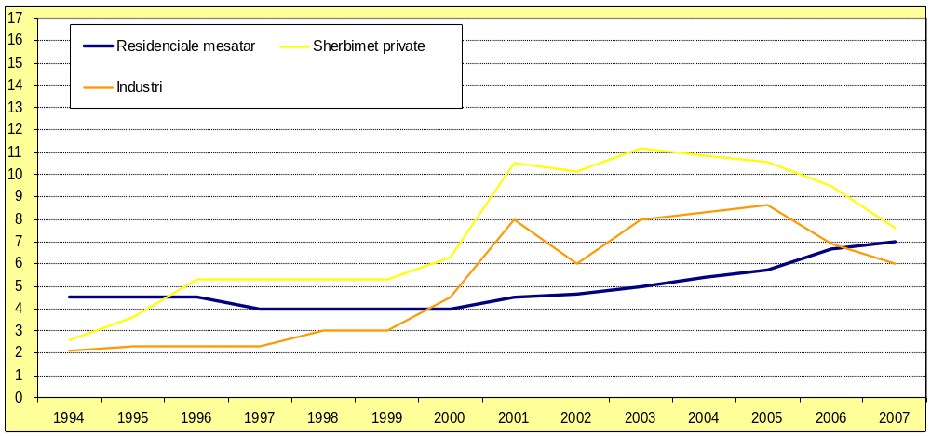
. Figura 1
ndërsubvencioneve ndërmjet grupeve të klientëve brenda të njëjtit nivel shërbimi (tensioni). Ky ishte një hap i rëndësishëm i reformës së tarifave drejt një strukture të tarifave që reflektojnë kostot e shërbimit në çdo nivel tensioni.
Deri në vitin 2006, vendimet lidhur me tarifat e shitjes së energjisë elektrike kanë qenë më shumë të orientuara nga politikat sociale sesa nga kostot e vërteta të shërbimit të furnizimit me energji elektrike që ndodhin në nivele të ndryshme të tensionit. Këto kosto sociale mbuloheshin nëpërmjet ndërsubvencionimeve nga kategoritë e konsumatorëve të biznesit, shërbimeve dhe industrisë. Për herë të parë në strukturën e re të çmimeve, Qeveria merr përsipër subvencionimin nga Buxheti i Shtetit të 270 mijë familjeve në nevojë, në mënyrë që efektet e rritjes së çmimit për këtë kategori të mos ndjeheshin. Grafiku i figurës 1 paraqet evoluimin e çmimeve të energjisë elektrike, për tre kategoritë e konsumatorëve, ata rezidencialë, të shërbimeve private dhe industrialë. Në grafikun e figurës 2 paraqitet çmimi mesatar i shitjes me pakicë të energjisë elektrike sipas tre grupeve të klientëve.

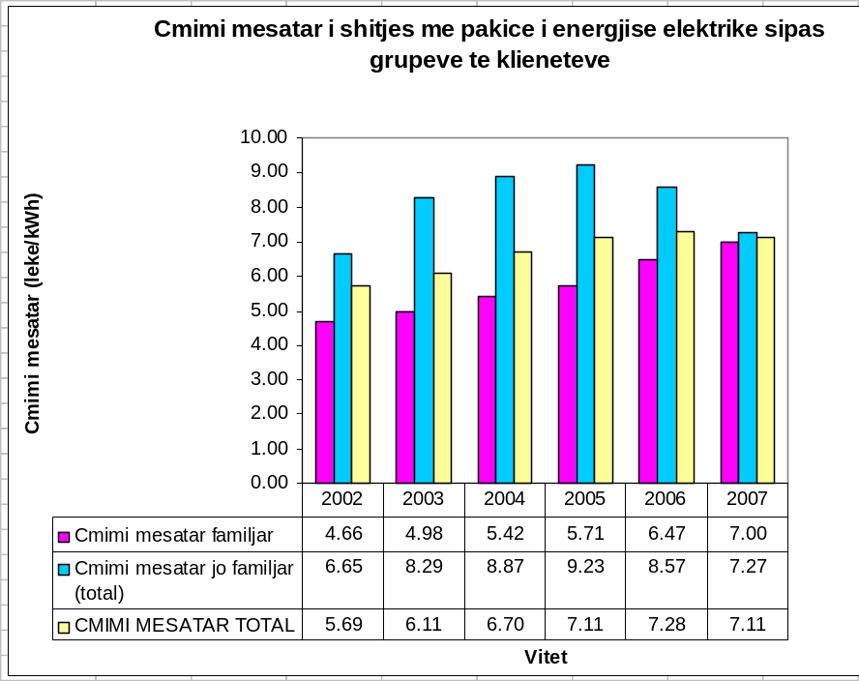
Figura 2

Sistemi i mëparshëm dytarifor për klientët familjarë, jo vetëm që nuk e arriti qëllimin për të cilin u vendos, por krijoi hapësira për abuzim, duke deformuar strukturën e shitjeve në tërësi. Për këtë arsye, ERE vendosi heqjen e këtij blloku të konsumit për të cilin aplikohej një çmim i ulët (4.5 lekë/kWh), duke përcaktuar çmime që reflektojnë kostot për të gjitha kategoritë e konsumatorëve për çdo nivel shërbimi.
Një hap i rëndësishëm i reformës së çmimeve të energjisë elektrike ishte gjithashtu ulja deri në masën 35 % të çmimeve të sektorit industrial dhe sektorit privat në përgjithësi.

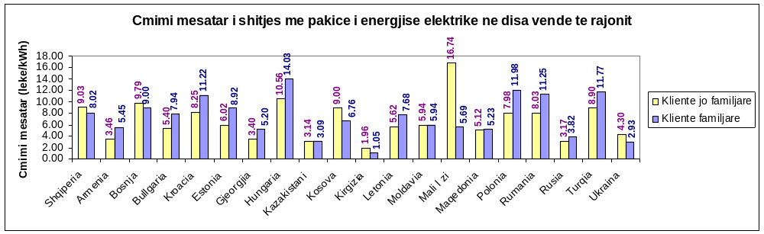
Figura 3

Me vendimin nr.80, datë 14.11.2006 ERE miratoi çmimin e energjisë elektrike reaktive për konsumatorët jofamiljarë. Nëpërmjet këtij vendimi nxitet përmirësimi i faktorit të fuqisë nga përdoruesit jofamiljarë, gjë që ndikon pozitivisht në efektivitetin e shfrytëzimit të sistemit energjetik.
Me vendimin nr.33, datë 26.5.2006 ERE miratoi tarifën e shërbimit të transmetimit me 0.45 lekë/kWh energji elektrike të transmetuar në sistemin e transmetimit. Një masë e tillë shënoi fillimin e veprimtarisë financiare të pavarur të operatorit të sistemit të transmetimit.
Në figurën 3 është paraqitur një tablo e çmimeve të energjisë elektrike në disa vende të botës. Për lehtësi konceptimi dhe krahasimi ato janë shprehur në lek/kWh. Duke iu referuar këtij grafiku, vëmë re se tendencat e politikës së çmimeve në vendin tonë janë në përputhje me tendencat e përgjithshme të vendeve të BE-së dhe të vendeve të zhvilluara në përgjithësi.

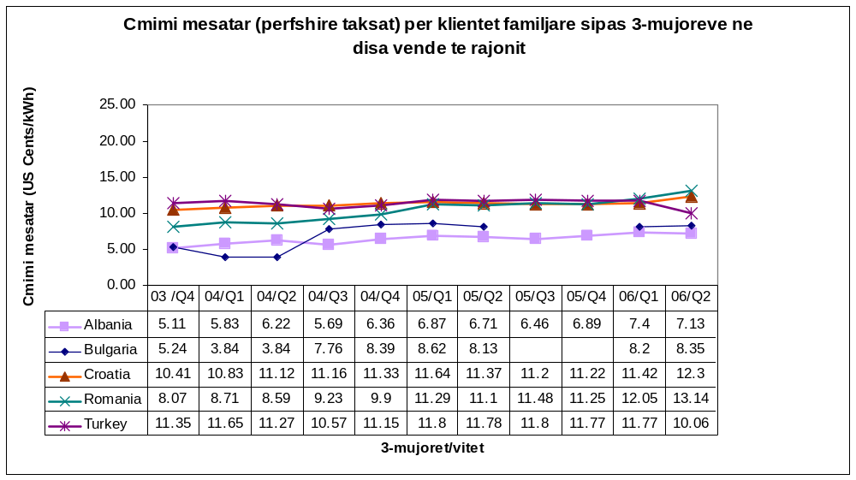
Figura 4

Në figurën 4 është paraqitur tendenca e ndryshimit të çmimeve mesatare për klientët familjarë në disa vende të Europës Juglindore, përfshirë edhe Shqipërinë.
Gjatë vitit 2006 ERE ka përcaktuar çmimet e blerjes nga KESH-i të energjisë elektrike të prodhuar nga të licencuarit privatë dhe koncesionarë për vitin 2006, si dhe për vitin 2005 (për ato shoqëri, të cilat nuk kishin aplikuar, e për pasojë nuk u ishte përcaktuar çmimi i shitjes se energjisë elektrike për vitin 2005). Për përcaktimin e këtyre çmimeve, gjatë vitit 2006, janë kryer 15 kontrolle tekniko-financiare në këto shoqëri dhe janë aprovuar nga Bordi i Komisionerëve gjithsej 18 çmime për shitjen e energjisë elektrike, ndër të cilët 11 janë çmime që i takojnë vitit 2006.
Sidoqoftë, është shumë e rëndësishme vazhdimi i reformës së tarifave të shitjes së energjisë elektrike, si një proces që kërkon rregullim gradual të strukturës së shitjes, si dhe të tarifave që reflektojnë kostot për çdo nivel shërbimi, duke garantuar që KESH sh.a. të realizojë planet e rehabilitimit, fuqizimit dhe zgjerimit në periudhën afatshkurtër dhe afatgjatë dhe njëkohësisht rritjen e sigurisë së furnizimit me energji elektrike të konsumatorëve.
Veprimtaria licencuese e ERE-s
Në aktivitetin që lidhet me licencimin dhe monitorimin e tregut të energjisë elektrike, për vitin 2006, janë dhënë 12 licenca për aktivitete të ndryshme në sektor. Gjithashtu, janë kryer 13 monitorime në operatorin publik dhe ata privatë të energjisë elektrike. Gjatë këtij procesi një vëmendje e veçantë i kushtohet rritjes së efiçencës së kompanive, respektimit të kushteve të licencës, që lidhen në radhë të parë me shërbimin cilësor ndaj konsumatorit, si dhe plotësimit me kontratën e re të furnizimit me energji elektrike të konsumatorëve. Gjatë vitit 2006, për herë të parë, ERE licencoi kompaninë “Energo Sas” sh.p.k. për aktivitetin e ndërtimit, instalimit dhe prodhimit të energjisë elektrike për hidrocentralin Sasaj Sarandë.
Vëmendje gjatë procesit të licencimit i është kushtuar mbështetjes në parimet bazë për të qenë transparent dhe jo diskriminues si rruga e vetme drejt krijimit të kushteve të barabarta të licencuarve.

Subjekti | Tipi i licencës | Vendimit i ERE | Afati i vlefshmërisë
OST sh.a. | Transmetimi | Nr.14 dt.03.03.06 | 3 vjet
KESH sh.a. | Prodhim | Nr.11 dt.23.02.06 | 3 vjet
KESH sh.a. | Shpërndarje | Nr.11 dt.23.02.06 | 3 vjet
KESH sh.a. | Furnizim | Nr.11 dt.23.02.06 | 3 vjet
KESH sh.a. | Import | Nr.11 dt.23.02.06 | 1 vit
KESH sh.a. | Eksport | Nr.11 dt.23.02.06 | 1 vit
Wonder Power sh.a. | Import | Nr.71 dt.20.10.06 | 1 vit
Wonder Power sh.a. | Eksport | Nr. 94 dt.21.12.06 | 1 vit
GSA sh.p.k. | Import | Nr. 88 dt.13.12.06 | 1 vit
GSA sh.p.k. | Eksport | Nr. 87 dt.13.12.06 | 1 vit
Energo Sas shpk | Ndërtim/prodhim | Nr. 83 dt.27.11.06 | 30 vjet

Me vendimin nr.90, datë 15.12.2006 ERE miratoi marrëveshjen ndërmjet KESH-it dhe OST-së, çka hodhi bazat e bashkëpunimit kontraktual ndërmjet këtyre dy subjekteve të rëndësishme dhe zgjidhi të gjitha detyrimet e ndërsjella, që rridhnin nga veprimtaria e përbashkët e tyre në periudhën e mëparshme.
Mbi marrëdhëniet ndërkombëtare të ERE-s
Një zhvillim i rëndësishëm për vitin 2006 ka qenë ratifikimi ndër të parët vende nga Parlamenti Shqiptar i Traktatit të Komunitetit të Energjisë ndërmjet BE-së dhe vendeve të Europës Juglindore. Ky traktat është konsideruar si një arritje historike për integrimin energjetik të rajonit dhe për të nxitur një zhvillim të qëndrueshëm të ekonomisë së këtyre vendeve.
ERE ka vlerësuar dhe marrë në konsideratë direktivat e rregulloret e BE-së dhe më konkretisht direktivën nr.2003/54/KE të Parlamentit dhe Këshillit Europian të 26 qershorit 2003 në lidhje me rregullat e përbashkëta për tregun e brendshëm të energjisë, rregulloren 1228 mbi kushtet për hyrjen në rrjet për shkëmbimet ndërkufitare të energjisë elektrike.
Aktualisht ERE ka përfaqësimin e vet në Bordin Rregullator të Komisionerëve të Vendeve të Komunitetit të Energjisë, si dhe është anëtare me të drejta të plota e Shoqatës së Rregullatorëve të Europës Juglindore dhe Euroazisë (ERRA) që prej vitit 1999. ERE është anëtare në grupet e punës për licencimin, tarifat dhe grupin për heshtjet ligjore të ERRA-s.
Pjesëmarrja në aktivitetet e partnershipit me rregullatorin e Indianës në SHBA, financuar si një program prej 4 vjetësh nga USAID, mbështetja, gjithashtu dhe te konsulenca e dhënë nga kompania “Pierce Atwood”, financuar po nga USAID kanë dhënë një kontribut me vlerë në ngritjen dhe zhvillimin institucionit të ERE-s. Pjesëmarrja jonë aktive në shtator të vitit 2006 në Forumin Botëror të Energjisë në Washington, si një nga evenimentet më të rëndësishme të energjisë në mbarë botën, e dëshmon këtë më së miri.
Në kuadër të bashkëpunimit dypalësh me institucionet analoge të rajonit tonë, theksojmë se ERE është në prag të nënshkrimit të marrëveshjeve me entet rregullatore të Kosovës, Maqedonisë, Greqisë dhe Italisë.

KAPITULLI I TRETË
ANALIZA E VEPRIMTARISË EKONOMIKO-FINANCIARE TË ERE-s

Në administrimin ekonomiko-financiar, për vitin 2006, janë marrë në konsideratë dhe janë zbatuar kërkesat e ligjit nr.9367, datë 7.4.2005 “Për parandalimin e konfliktit të interesave në ushtrimin e funksioneve publike”, ligji për kontablitetin, ligji për prokurimet publike, së bashku me legjislacionin për administrimin financiar.
Bordi i Komisionerëve, me vendimin nr.16, datë 28.2.2006, miratoi bilancin e ERE-s për vitin 2005, si dhe me vendimin nr.21, datë 28.2.2006 miratoi planin e të ardhurave dhe shpenzimeve për vitin 2006 në buxhetin e ERE-s për vitin 2006.
Nga ana e institucionit është kryer inventarizimi i pasurisë që ERE ka në administrim.
Përsa i takon fondeve monetare, ato sigurohen nga pagesat e rregullimit që ERE u ka caktuar të licencuarve, Për vitin 2006 të ardhurat e planifikuara nga pagesat e rregullimit janë realizuar 77%.
Në aneksin 4 paraqitet raporti i auditit të pavarur për veprimtarinë ekonomiko-financiare të ERE-s gjatë vitit 2006.

PËRFUNDIME DHE REKOMANDIME

Në përfundim të kësaj analize mbi veprimtarinë e sektorit elektrik në tërësi dhe të ERE-s në veçanti e gjykojmë të dobishme që të sintetizojmë disa konkluzione dhe të formulojmë disa rekomandime, të cilat mendojmë se do të ishte e frytshme që të merren parasysh qoftë në veprimtarinë e vetë ERE-s, por edhe në veprimtarinë e institucioneve të tjera që lidhen me sektorin elektrik në përgjithësi.
Sfida qendrore dhe më determinuesja në gjithë efektivitetin e sektorit elektrik në vendin tonë vazhdon të mbetet sfida për reduktimin sinjifikativ të humbjeve të energjisë elektrike qoftë atyre teknike, dhe veçanërisht atyre joteknike. Ne mendojmë se ajo nuk mund të jetë një sfidë që mund të përballohet vetëm nga përmirësimi i mënyrës së menaxhimit të KESH-it, ajo duhet të konsiderohet një sfidë për të gjitha institucionet e shtetit dhe jo vetëm të shtetit, por të gjithë shoqërisë sonë në përgjithësi dhe si e tillë mendojmë së duhet të trajtohet.
Nuk mund të mendohet përballimi i sfidës së reduktimit të humbjeve të energjisë elektrike pa kompletimin me matës të të gjithë abonentëve. Është e domosdoshme që të marrë fund një herë e përgjithmonë faturimi i ashtuquajtur “aforfe” i energjisë elektrike. Për këtë rekomandojmë që të amendohet ligji për instalimin e matësve të energjisë elektrike, duke lejuar që për të gjithë abonentët e rinj në shpenzimet e lidhjes me rrjetin elektrik publik edhe matësi i energjisë elektrike të sigurohet nga investitori dhe pastaj me marrëveshje t’i transferohet operatorit të sistemit të shpërndarjes.
Sistemi ynë aktual elektroenergjetik, për shkak të natyrës së tij thellësisht hidrike, përfaqëson një sistem probabël për prodhimin e energjisë elektrike, për pasojë ai mbart një risk të madh në sigurinë e furnizimit me energji elektrike të vendit. Në këto kushte është imperative që kjo natyrë thellësisht hidrike e tij të reduktohet në një natyrë mikste, hidro-termike, për të rritur në mënyrë të shpejtë shkallën e pavarësisë së prodhimit nga kushtet e motit. Deri sa të arrihet kjo, është vendimtare që shfrytëzimi i rezervës hidroenergjetike të bëhet në mënyrën më racionale të mundshme, nëpërmjet optimizimit të saj me importin në bazë gjithëvjetore, duke e konsideruar importin potencialisht si një TEC të ri të lidhur në sistem.
Ne mendojmë se në stadin e tanishëm, kur vendi ynë ka një uri të madhe energjetike, dhe kur ka një shprehje të dukshme interesi nga investitorët e huaj për të investuar në ndërtimin e burimeve të reja gjeneruese të energjisë elektrike t’i kushtohet rëndësi e madhe strategjisë së zhvillimit të burimeve të reja gjeneruese. Nga ana tjetër marrëveshjet koncesionare mendojmë se duhet të negociohen nga një ekspertizë shumë e kualifikuar, në mënyrë që ato të jenë sa më të frytshme për interesat e vendit. Ne mendojmë se ato duhet të kenë fleksibilitetin e nevojshëm që të mos lejojnë futjen e tregut të rregulluar të energjisë elektrike në detyrime kontraktore diskriminuese dhe me pasoja të rënda për konsumatorët.

Në politikën e furnizimit me energji elektrike të konsumatorëve, mendojmë se duhet të përbëjë një kriter themelor vlerësues parimi i impaktit negativ që shkakton mbi ekonominë e vendit në tërësi 1 KWh energji elektrike e munguar. Për pasojë vlerësimi i çmimit tavan të importit të energjisë elektrike, mendojmë se duhet të përbëjë kriterin bazë për furnizimin pa ndërprerje të planifikuara të vendit me energji elektrike edhe në kushtet kur aktualisht jemi një vend importues neto i energjisë elektrike.
Në reformën tarifore të energjisë elektrike duhet të gjejnë një pasqyrim sa më të saktë kostot reale, sipas niveleve të tensionit, si dhe të gjejnë reflektim politikat e Qeverisë dhe parimet e vlerësimit të kostove sipas metodologjive ndërkombëtarisht të njohura dhe të rekomanduara nga direktivat e BE-së, të Komunitetit të Energjisë dhe konsulenca që na asiston. Ne mendojmë se do të jetë e dobishme që në sistemin tonë tarifor, në metodologjinë e përdorur, të gjejnë vend edhe kriteret e rritjes së efiçencës së sistemit tonë energjetik, nëpërmjet nxitjes së përdorimit të energjisë elektrike natën, dekurajimit të përdorimit të energjisë elektrike në orët e pikut, dhe inkurajimit të klientëve tariforë për zvogëlimin e kapacitetit.
Në kuadër të Traktatit të Komunitetit të Energjisë të Vendeve të Europës Juglindore po merr konfigurim gjithnjë e më të qartë tregu rajonal i energjisë elektrike. ERE, nëpërmjet rregullave dhe procedurave për shkëmbimin dhe shitjen e energjisë elektrike, ligjeve për prokurimet dhe importin e energjisë elektrike, modelit shqiptar të tregut dhe rregullave të tregut, po krijohet një bazë e gjerë dhe shumë elastike për operimin me sukses në tregun rajonal të energjisë elektrike. Ne mendojmë se merr rëndësi parësore krijimi, fuqizimi dhe kualifikimi i strukturave të specializuara të operatorëve të tregut në operatorët e sistemit të transmetimit dhe të shpërndarjes si dhe në kompaninë publike të gjenerimit.
Kusht me rëndësi për të operuar me sukses në tregun rajonal të energjisë elektrike mendojmë se mbetet realizimi i arterieve të interkonjeksionit imediatisht me Malin e Zi dhe së bashku me të dhe ndërtimi i Qendrës Kombëtare Dispeçer. Ne mendojmë se nga ana e institucioneve përgjegjëse duhet të bëhen të gjitha përpjekjet maksimale që këto projekte me rëndësi vitale për sistemin tonë energjetik të zbatohen sa më parë.
Në konkluzionet dhe rekomandimet e paraqitura më sipër, nuk kemi marrë përsipër që të shterim të gjithë problematikën me të cilën institucionet e sektorit të energjisë janë të ballafaquara ose do të jenë të ballafaquara në të ardhmen e afërt. Ne kemi synuar të evidentojmë një pjesë prej tyre, të cilat i kemi gjykuar si më të rëndësishmet dhe të shprehim edhe vlerësimet tona modeste për trajtimin e tyre.
ERE mbetet e hapur dhe gjithmonë bashkëpunuese në dobi të zgjidhjes në mënyrë sa më optimale dhe në interes kombëtar të sfidave të rëndësishme me të cilat ndeshet sektori elektrik në vendin tonë.

ANEKS 4

Niqifor REXHO
EKSPERT KONTABËL I AUTORIZUAR Rr.”M.Gjollesha”, P. Energjetikës, sh1 ap5
Licenca nr.99, datë 10.1.2001 Tel ++ 355 4 235-682;
cel. 0682534894

RAPORT I AUDITORIT TË PAVARUR
Për Bordin e Komisionerëve të ERE-s
Ne kemi audituar bilancin bashkëngjitur të Entit Rregullator të Energjisë Elektrike (ERE) të datës 31.12.2006, si dhe pasqyrat e të ardhurave dhe shpenzimeve për ushtrimin e mbyllur në këtë datë.
Përgjegjësitë e drejtimit dhe audituesit
Përgatitja e pasqyrave financiare është përgjegjësi e drejtimit të ERE-s. Përgjegjësia jonë është që, bazuar në auditimin e kryer, të shprehim opinionin mbi këto pasqyra financiare.
Bazat e auditimit
Kontrolli ynë është bërë në përputhje me dispozitat kombëtare të përcaktuara në ligjin nr.7661, datë 19.1.1993 ”Për kontabilitetin”, duke konsideruar specifikat e entitetit. Në pajtim me standardet e auditimit realizuam shqyrtimet dhe ekzaminimet e nevojshme, për të marrë sigurinë te arsyeshme që pasqyrat financiare të paraqitura nga ERE janë të rregullta, të sinqerta dhe nuk përmbajnë pasaktësi materiale. Gjatë auditimi siguruam evidencën e mjaftueshme mbështetëse për shumat dhe shënimet në pasqyrat financiare, vlerësuam parimet kontabël të përdorura, si edhe dhënien e një vlerësimi mbi paraqitjen e përgjithshme të pasqyrave financiare. Në besojmë se auditimi ynë ofron baza të mjaftueshme gjykimi në mbështetje të opinionit tonë.
Opinioni
Për opinionin tonë pasqyrat financiare japin një paraqitje të drejtë dhe të saktë të pozicionit financiar të ERE-s më 31.12.2006. Pasqyrat financiare janë përpiluara në përputhje me ligjin për kontabilitetin, duke reflektuar edhe veçoritë e entitetit. Pasqyrat financiare të ERE-s japin një pamje besnike të gjendjes pasurore dhe financiare të saj në mbylljen e ushtrimit 2006.
Tiranë më 19.2.2007 Niqifor REXHO
Bilanci i më 31 dhjetorit 2006

Viti i mbyllur Viti i mbyllur
Shënimet 31,12,2005 31,12,2006

AKTIVE TË QËNDRUESHME
Toka, terrene, ndërtime instalime përgj 11.580.139 11.580.139
Instalime, makineri e pajisje 15.385.000 15.385.000
Të tjera në shfrytëzim 13.117.199 13.792.809
A.q.në proces 120.000 120.000
Amortizimi -13.678.464 -17.803.933
Totali a.q. 26.523.874 23.074.015
AKTIVE QARKULLUESE
Inventari 752.549 1.1.793.630
Kërkesa për arkëtim 10.467.000 9.656.000
Personeli - 969
Paratë 25.179.136 25.315.922
Totali a.qark. 36.398.695 36.766.521
Totali i aktiveve 62.922.559 59.894.436

PASIVËT
Kapitali vetjak (Vlera pasurore e institucionit) 61.986.616 33.824.800,95
Detyrime ndaj furnitorëve - 63.361 -
Pagat e Personeli 381.282 10
Detyrime ndaj sig. shoqërore 426.074 572.227
Detyrime ndaj shtetit 92.650 181.476
Totali i pasiveve 62.922.559 59.894.436

Të ardhurat dhe shpenzimet për vitin e mbyllur më 31.12.2006

Viti i mbyllur Viti i mbyllur
Shënimet 31,12,2005 31,12,2006

TË ARDHURA
Nga kuotat e operatorëve 42.169.000 42.167.000
Nga dokumentet e tenderave 30.500 2.000
Kuota nga b/p në projekte me të huaj 59.100 189.142
Interesa të arkëtura 99.130 113.061
Diferenca këmbimi pozitivë 82.721
Rimbursim dëmi për pasuri të siguruar - 20.500

Totali i arkëtimeve 42.440.451 42.491.703

SHPENZIMET

Shpenzime materiale 1.944.402 2.067.361
Furnitura dhe shërbime 12.605.161 13.030.884
Shpenzime personeli 22.860.300 26.002.219
Tatime, taksa e të ngjashme 39.800
Të tjera shpenzime rrjedhëse - 410.810
Amortizimi & provizione 4.924.968 4.125.469
Diferenca nga këmbimet valutore 2.222
Totali shpenzime operative 42.376.853 45.636.743

SHËNIME PËR PASQYRAT FINANCIARE PËR VITIN E MBYLLUR MË 31-12-2006

1. TË PËRGJITHSHME

Enti Rregullator i Energjisë Elektrike (ERE) është institucion i vartësisë parlamentare.
Veprimtaria e ERE-s rregullohet me ligjin nr.9072, datë 2.5.2003 “Për sektorin e energjisë elektrike”. Në një kuptim të përgjithshëm, ERE rregullon marrëdhëniet mes operatorëve prodhues, transmetues dhe shpërndarjes së energjisë elektrike me përdoruesit të saj.
ERE nuk është ndërmarrje shtetërore, shoqëri tregtare apo institucion që financohet nga Buxheti i Shtetit. ERE nuk prodhon mall a shërbime për treg, rrjedhimisht nuk synon të prodhojë fitim. ERE nuk financohet as pjesërisht, dhe as tërësisht nga Buxheti i Shtetit.
Për arsyet e mësipërme, kontabiliteti i ERE-s është më pak i ngarkuar me parime dhe kërkesa se të kontabilitetit: (i) të ndërmarrjeve dhe shoqërive tregtare, (ii) institucioneve financiare (banka, institucione financiare etj.), dhe (iii) institucioneve buxhetore, grupe për të cilat janë të miratuara sisteme të veçanta kontabile (plane kontabël). Objekti kryesor i kontabilitetit të ERE-s është të sigurojë:
1. miradministrim të vlerave monetare që arkëton, kryesisht si kuota nga operatorët;
2. ndjekjen dhe raportimin e saktë të shpenzimeve të miratuara nga drejtimi i saj.
2. Përmbledhje e parimeve kontabile
* Bilanci dhe pasqyrat financiare, të vitit 2006, janë përgatitur duke aplikuar kontabilitetin e institucioneve buxhetore. Herë të tjera është mbajtur në analogji me kontabilitetin e ndërmarrjeve dhe shoqërive tregtare.
Duke qenë se as njëri dhe as tjetri sistem kontabël nuk reflektojnë veçoritë e institucionit të ERE-s, mendojmë se ERE mund të miratojë një plan të saj të llogarive, të bilancit dhe pasqyrave financiare, të përshtatshëm dhe të kuptueshëm, ku të reflektohen natyra dhe veçoritë e aktivitetit të saj, por edhe parimet e sanksionuara në ligjin mbi kontabilitetin.
* Çelja e llogarive të vitit 2006 është e njëjtë me mbetjet e tyre në mbylljen e vitit 2004.
* Kontabiliteti mbahet manualisht me sistemin e ditarëve analitikë. Ato janë azhurnuar dhe ngurtësuar rregullisht çdo muaj, duke prodhuar informacionin e nevojshëm për drejtimin e ERE-s.
* Në regjistrimin e veprimeve në ditarët analitikë nuk u konstatuan gabime materiale. Kontabilizimi i veprimeve është bërë korrekt.
* Dokumentacioni bazë plotëson kërkesat e ligjit mbi kontabilitetin. Në këto dokumente nuk konstatuam gabime materiale të natyrës aritmetike etj. Gabime të tilla nuk u konstatuan as në mbartjet e shumave nga ditarët në librin e madh.
* Vlerësimi i aktiveve të qëndrueshme është bërë me koston historike.
* Stoku është magazinuar me çmimin e blerjes (çmimin e faturës së furnitorit).
* Arkëtimet dhe pagesat në monedha të huaja janë të konvertuara në lekë me kursin e këmbimit në ditën e transaksionit.
*Gjendja e monedhave të huaja në datën 31.12.2006 është vlerësuar dhe pasqyruar në llogaritë përkatëse të arkës dhe bankës me kursin e bankës.
* Evidenca kontablël për vitin 2007 do të mbahet me programin kompjuterik “ALPHA”, tashmë i instaluar. Kjo shkurton afatet e prodhimit të informacionit mujor dhe vjetor (bilancit).
AKTIVET E QËNDRUESHME DHE AMORTIZIMI I TYRE
Aktivet e qëndrueshme të patrupëzuara
Në bilanc evidentohet shuma 53.900, që përfaqëson shpenzimet e blerjes dhe instalimit të programit kompjuterik “Alpha”.
Shënimi 1. Duke qenë se ERE nuk përbën subjekt tregtar, mendojmë se kjo shumë mund të evidentohej direkt si shpenzim operativ.
Aktivet e qëndrueshme të trupëzuara
Vlera bruto e aktiveve të qëndrueshme të trupëzuara në bilanc është 40.877.948 lekë, të amortizuara për 17.803.933 lekë dhe vlerë të mbetur 23.074.015 lekë.

Përbërja e aktiveve të qëndrueshme
Ndërtesa 11.580.139 lekë
Pajisje dhe inventar ekonomik 13.792.809 ”
Automjete 15.385.000 ”
Në proces 120.000 ”
TOTALI 40.877.948 ”

Për aktivet e qëndrueshme është bërë inventari kontabël në 31.12.2006, shumë e të cilit është e njëjtë me atë të paraqitur në bilanc.
Aktivet e qëndrueshme ekzistojnë dhe janë vlerësuar me koston historike të blerjes së tyre. Ato janë deklaruar saktë në aneksin përkatës, bashkëngjitur bilancit.
Për ndërtesat dhe automjetet institucioni nuk disponon akte pronësie nga zyrat përkatëse të regjistrimit të këtyre pasurive (Zyra e Regjistrimit të Pasurive të Palujtshme dhe Drejtoria e Kontrollit dhe Regjistrimit të Automjeteve).
Automjetet janë të siguruara në shoqëritë e sigurimeve.
Amortizimi është llogaritur dhe evidentuar sipas grupeve të aktiveve të qëndrueshme me normat tatimore të parashikuara në ligji nr.8438, datë 28.12.1998 “Për tatimin mbi të ardhura.”
Shënimi 2. Sipas inventarit kontabël, një shumë prej 122.300 lekë aktive të qëndrueshme janë jashtë përdorimit. Duhet të përfundojë procedura e evadimit të tyre deri në asgjësim ligjor të tyre.
Shënimi 3. Të sistemohet shuma 120.000 lekë që në bilanc emërtohet si aktive të qëndrueshme në proces. Realisht nuk ekzistojnë. Shuma është trashëguar nga viti 2004 dhe konkluzioni paraprak nga shqyrtimi i dokumentacionit është se kemi të bëjmë me një gabim kontabilizimi që duhet të sistemohet, por pasi të riverifikohet për saktësim.
Aktivet qarkulluese
Gjendjet e materialeve të konsumit në magazinë. Sipas bilancit janë 1.139.559 lekë, vlerë kjo e barabartë me inventarin kontabël datë 31.12.2006.
Gjendjet janë inventarizuar dhe kartelizuar sipas personave që i kanë ato në përdorim.
Inventari i imët. Sipas bilancit janë 654.071 lekë, vlerë kjo e barabartë me inventarin kontabël, datë 31.12.2006. Në bilanc iventari i imët është evidentuar me çmimin e blerjes, dhe nuk është llogaritur amortizim.
Gjendjet janë inventarizuar dhe kartelizuar sipas personave që i kanë ato në përdorim.
Likuiditetet në bankë
ERE ka 4 llogari bankare të hapura pranë Bankës Kombëtare Tregtare, dega e Bllokut.
Në çeljen e ushtrimit (1.1.2006) në këto llogari administrohej shuma prej 25.179.136 lekë, që kuadron me atë të ekstrakteve bankare në lekë, USD dhe euro.
Në datën 31.12.2006 gjendja e parave në depozitën bankare është 25.315-922 lekë, e analizuar si vijon:

BKT gjendje lekë..................................................................... 22.585.831,89
BKT gjendje USD 3.225,63 me kursin 1 USD = 94,14 lekë...... 303.660,81
BKT gjendje euro 1.965,55 ” ” 1 euro= 123,85 ”........... 805.879,00
TIRANA BANKË gjendje për mbetjet e kartave të kreditit................... 432.996,23
TIRANA BANKË 5 garanci të kartave të komisionerëve x 350.000 1.750.000,00
Shuma 25.315.922,30
Këto gjendje kuadrojnë me ekstraktet e këtyre llogarive, lëshuar nga bankat respektive.
Gjendjet në USD dhe euro janë vlerësuar me kursin e bankës, datë 31.12.2006.
U kontrolluan regjistrimet e bankës në lekë për të gjithë vitin ushtrimor dhe nuk u konstatuan gabime materiale.
Tërheqjet nga banka janë bërë hyrje në arkën e institucionit me mandat të rregullt.
Likuiditetet në arkë
Në datën e mbylljes së ushtrimit 31.12.2006, gjendja fizike e arkës në lekë, euro dhe USD ishte zero, ashtu siç figuronte edhe në librin e arkës. Për çdo monedhë të huaj mbahet ditar i veçantë ku regjistrohen të gjitha veprimet.
Pagesat nga arka janë të shoqëruar me dokumentet justifikuese. U kontrolluan regjistrimet në lekë për të gjithë vitin ushtrimor dhe nuk u konstatuan gabime materiale. Nuk u konstatuan pagesa për blerje me lekë në dorë mbi 300.000 lekë në ditë.
Detyrimet për t’u likuiduar
Sipas bilancit në datën 31.12.2006 ekzistojnë këto detyrime të ERE-s për të tretët:
Ndaj sigurimeve shoqërore për kontribute të llogaritura prej 572.227 lekë. Kjo shumë është paguar me bankë në datën 10.1.07.
Ndaj organeve të tatim-taksave shuma 172.480 lekë për tatim mbi të ardhurat e punonjësve. Është derdhur në favor të tyre në datën 10.1.2007.
Të ardhura të marra në avancë
Siç theksuam në fillim të këtij raporti, ERE nuk është ndërmarrje shtetërore, shoqëri tregtare apo institucion që financohet nga Buxheti i Shtetit. ERE nuk prodhon mall a shërbime për treg, rrjedhimisht nuk synon të prodhojë fitim. ERE nuk financohet as pjesërisht, dhe as tërësisht nga Buxheti i Shtetit.
Veprimtaria financiare e ERE-s rregullohet me ligjin nr.9072, datë 2.5.2003 “Për sektorin e energjisë elektrike”. Ligji saktëson që ERE mbulon shpenzimet e veprimtarisë së saj me pagesat që kryejnë operatorët në favor të saj në formën e kuotave të saktësuara nga vetë ligji.
Në bilancin e datës 31.12.2006 pasqyrohet shuma 59.140.722,88 lekë. Në këtë shifër, veç gjendjes së likuiditeteve në llogaritë bankare në këtë datë, bën pjesë edhe vlera e akumuluar si pasuri tashmë vetjake e institucionit (pronë e tij). Atëherë:
* Vlera pasurore e autoveturave, të blera nga fillimi..........................15.385.000 lekë
* Vlera pasurore e pajisjeve të zyrave, kompjutera etj., blerë nga fillimi 13.792.809 ”
* Vlera pasurore e administruar në magazinë.....................................1.793.630 ”
* Vlera e blerjes të programit kompjuterik............................................ 53.900 ”
* Vlera e rikonstruksioneve së godinës (vetë godina nuk është paguar) 2.679.461.95 ”
* Vlera e aktiveve në proces.......................................................... 120.000 ”
Vlera pasuriose aktuale e ERE-s (Pasiv, rubrika kapitali).... 33.824.800,95
* Gjendja e likuiditeteve në llogaritë bankare (gjendje arke nuk ka)...... 25.315.921,93

TË ARDHURAT DHE SHPENZIMET (000/lekë). Për ushtrimin financiar 2006 paraqiten:

E L E M E N T e T | REALIZIMI 2005 | Viti 2006
E L E M E N T e T | REALIZIMI 2005 | Plani | Realizimi | Ndryshimi nga
 |  |  |  | Plani 06 | Fakti 05
TE ARDHURAT
Të ardhura nga kuotat | 42.169 | 52.634 | 42.167 | -10.467 | -2
Te ardhura të tjera | 271 | 0 | 325 | +325 | +54
Shuma të ardhura | 42.440 | 52.634 | 42.492 | -10.142 | +52
SHPENZIME
Blerje materiale të tjera | 3.364 | 3.000 | 2.066 | -934 | -1.298
Honorare & konsulenca | 656 | 4.159 | 780 | -3.379 | +124
Humbje nga këmbimi | 2 | 700 | 0 | -700 | -2
Komisione banke | 46 | 200 | 156 | -44 | +110
Kontribute Sigurime Shoqërore | 3.970 | 5.300 | 4,377 | -923 | +407
KuotË anËtarësie | 186 | 250 | 250 | 0 | +64
Mirmbajtje e riparime | 684 | 1.000 | 697 | -303 | +13
Pagat e personelit | 18.890 | 25.000 | 21.625 | -3.375 | +2.735
PostË & telefon | 1.963 | 2.500 | 2.410 | -90 | +447
Prime sigurimi | 0 | 0 | 0 | 0 | 0
Pritje e pËrcjellje | 0 | 0 | 0 | 0 | 0
Publikime informuese | 684 | 3.000 | 1.035 | -1.965 | +351
ShËrbime nga të tretë | 2.000 | 4.000 | 2.840 | -1.160 | +840
Shpenzim energji+ujë | 330 | 400 | 402 | +2 | +72
Taksa rregj. Auto | 40 | 100 | 94 | -6 | +54
Trajnime personeli | 822 | 0 | 0 | 0 | -822
Udhëtime e dieta | 3.815 | 6.000 | 4.780 | -1.220 | +965
Amortizimi | 4.925 | 7.000 | 4.125 | -2.875 | -800
Shuma shpenzime | 42.377 | 62.609 | 45.637 | -16.972 | +3.260
INVESTIME | 8.347 | 2.700 | 500 | -2.200 | -7.847
TOTALI | 50.724 | 65.309 | 46.137 | -19.172 | -4.587
GJENDJE LIKUIDITETI | 25.179 |  | 25.316

Veçoritë e ERE-s duhet të reflektojnë edhe në mënyrën e planifikimit dhe evidentimit të të të ardhurave dhe shpenzimeve. Klasifikimi i tyre në planin e përgjithshëm kontabël që zbatojnë ndërmarrjet, shoqëritë tregtare dhe institucionet buxhetore nuk i përshtaten natyrës së ERE-s. Prandaj mendojmë se nomenklatura e planifikimit, ndjekjes dhe raportimit të të ardhurave dhe shpenzimeve duhet të miratohet nga Bordi i Komisionerëve.

 | ANEKS 1
Nr | PROJEKTET E OPERATORIT TË SISTEMIT TË TRANSMETIMIT | Kosto e përgjithshme e projektit (000 Lek)
Nr | PROJEKTET E OPERATORIT TË SISTEMIT TË TRANSMETIMIT | Kosto e huaj | Kosto lokale | Shpronësime | Dogana | Total
I | Projekti i rehabilitimit dhe rikonstruksionit te En. El
1 | Ndërtimi i linjës 110 kV Rrashbull-Porto Romano | 58125 | 5000 | 3000 | 1744 | 67869
2 | Ndërtimi i linjës 110 kV për N/st 110/20 Elb (Transmetim) | 21875 | 5000 | 3000 | 656 | 30531
3 | Ndërtimi i linjës 110 kV për N/st 110/20 Berat (Transmetim) | 115125 | 5000 | 3000 | 3454 | 126579
4 | Zgjerimi i N/st Rrashbull ndërtimi linjës 110 kV Rrashbull-Sukth |  |  |  |  | 109616
Shuma I |  | 195125 | 15000 | 9000 | 5854 | 334595
II | Projekti i rehabilitimit të shpërndarjes së En. El Pjesa 2
1 | Fuqizimi i n/st 220/20 kV Tirana 1 (vendosur Auto 2) | 205250 | 1900 | 0 | 6158 | 213308
Shuma II |  | 205250 | 1900 | 0 | 6158 | 213308
III | Projekti i Vlores Babicë
1 | Dalje linje 220 kV Fier | 69740 | 3000 | 10000 | 2092 | 84832
2 | Linja 220 kV Fier-Babicë (2,6 km) | 490050 | 10000 | 10000 | 14702 | 524752
3 | Ndërtimi i n/st 220/110/35 kV Babicë (2x100 MVA) | 1404920 | 20000 | 5000 | 42148 | 1472068
4 | Linja dyfishe 110kV Babicë (5 km) | 70290 | 3000 | 0 | 2109 | 75399
5 | Linja 110 kV Babicë-Vlorë2 (3,5 km) | 62480 | 1000 | 0 | 1874 | 65354
Shuma III |  | 2097480 | 37000 | 25000 | 62925 | 2222405
IV | Fuqizimi i TR-Shp rajonit Shkodër dhe Vau i Dejës
1 | Perforcimi i Vau të Dejës 220/110/10 kV | 259500 |  |  | 7785 | 267285
2 | 220/110/35 kV dhe 110/20 kV N/st transmetimit Koplik | 173000 | 55000 | 12000 | 5190 | 245190
3 | Rehabilitim dhe përforcim i transmetimit 110 kV | 296250 | 5000 |  | 14813 | 316063
Shuma IV |  | 728750 | 60000 | 12000 | 27788 | 828538
V | Kontroll monitorimi TSO Tirana 1 Elbasan 1
1 | Kontroll monitorimi TSO Tirana 1 Elbasan 1 | 437750 | 10000 |  | 13133 | 460883
Shuma V |  | 437750 | 10000 | 0 | 13133 | 460883
VI | Matja e energjise elektrike ne sistemin e transmetimit - Faza e II
 | Matja e energjise elektrike ne sistemin e transmetimit - Faza e II |  |  |  |  | 567250
Shuma VI |  |  |  |  |  | 567250
Total I+II+III+IV+V+VI |  | 3664355 | 123900 | 46000 | 115858 | 4626979
Sqarim: 1.Projekti Vau i Dejës-fuqizimi dhe rikonstruksioni n/st Vau Dejës 220/11010 kV (Hequr Tr. 60 MVA, vendosur 120 MVA dhe plotësim i skemës së n/st me të gjithë elementet. 2.Kontroll-Monitorimi Tirana 1 dhe Elb 1 (Ndërruar pajisjet sekondare, mbrojtje, komandime, kabllot e pjesës sekondare janë ndërruar, automatizim i n/st).

ANEKS 2
OPERATORI I SISTEMIT TË SHPËRNDARJES | Fondi i deleguar (Lekë)
Investime për zonat elektrike të shpërndarjes | 677,392,712
Investime në tension të lartë | 111,572,475
86 matës dhe kabëll koaksial | 452,000
Furnizim dhe instalim për rrjetat sh.p. DR, BR, EL | 1,785,968
Përmirësim i rrjetit 20 kV Kavajë dhe Korçë | 1,171,626
Zgjerim i rrjetit 20 kV Lushnjë dhe Uznovë | 422,450
Projekti i elektrifikimit të zonave rurale | 2,324,570
N/st i ri i Sukthit | 172,463,019
TOTAL | 967,584,820

